18 февраля в Клепиковской ООШ прошёл единый методический день по теме «Проектирование сред развития, обеспечивающих достижение планируемых результатов основной образовательной программы»
(Проведение уроков в разно трансформируемом пространстве).

Цель ЕМД:
- Повышение качества проведения учебных занятий на основе использования разных образовательных пространств
- Освоение способов последовательности действий по конструированию урока с использованием разных образовательных пространств
- Выявление, обобщение и распространение опыта по данной теме .
На этапе открытия педагогической мастерской были поставлены задачи ЕМД

вторым этапом прошли открытые уроки:

Урок географии по теме «Стороны горизонта» 5 класс
(в разно трансформируемом пространстве)- учитель географии Бурданова И.А.
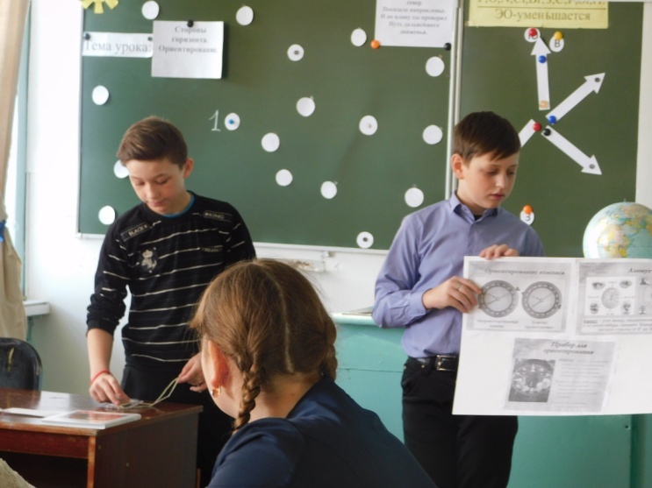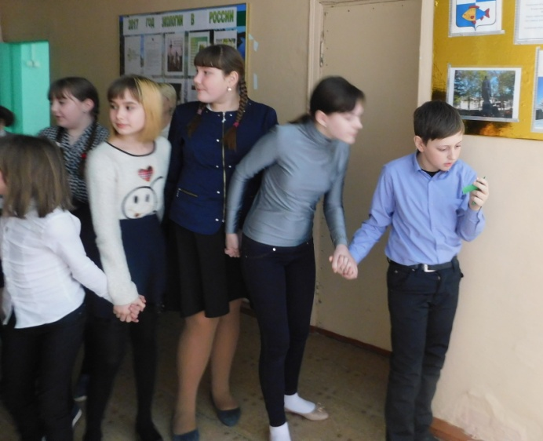

«Путешествие в страну английского языка» 6 класс
(урок-игра по станциям в разно трансформируемом пространстве) –учитель английского языка Жукова А.О.
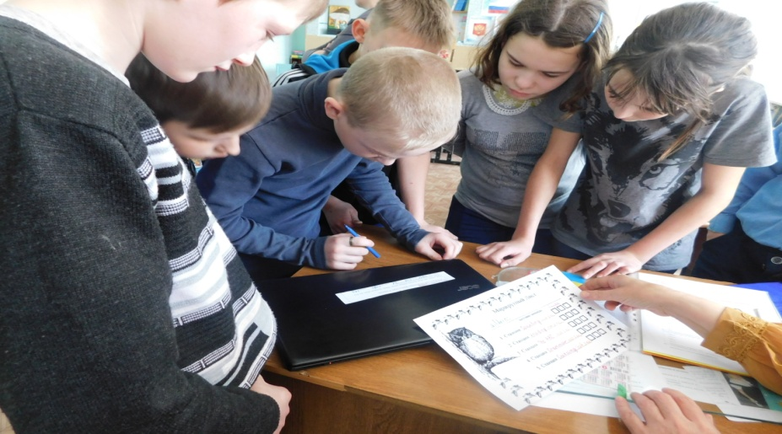

Каждому уроку был дан словесный анализ и самоанализ .

В продолжение работы ЕМД в форме стендовых уроков был представлен материал по конструированию уроков :
- урок математики в 1 классе на улице по теме «Сложение и вычитание в пределах 20»- учитель нач. кл. Белова А.В.

- урок истории в 8 классе по теме «Правление Владимира Святославовича»- Долженко Н.А.
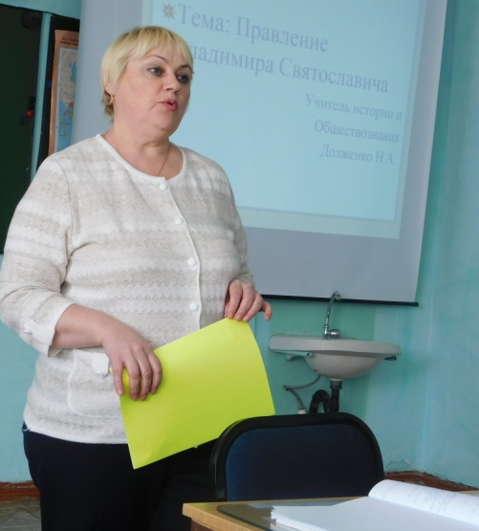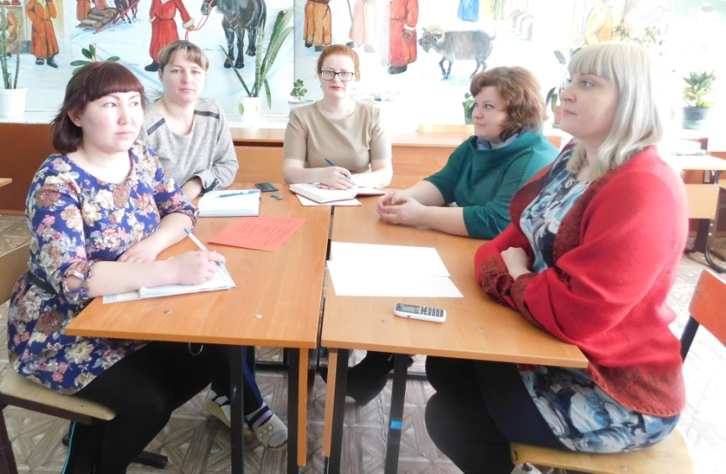
На этапе рефлексии были подведены итоги ЕМД , обговорены преимущества проведения уроков в разно трансформируемом пространстве.
создаются условия:
- для разнообразной учебной деятельности
- создания эмоциональных разрядок
- активизации двигательной активности учащихся на уроке
- чередования положений сидя - стоя, что способствует профилактике нарушений осанки
- реализации физических потребностей ребёнка (потребность в движении).

В конце работы педагогам было предложено заполнить «Билетик на выход», написать одну идею, которую захотелось реализовать после ЕМД.

